Invitation à la lecture musicale
mise en scène par Brigitte Revercez de :
"L'ART DE RIEN. Sur le fil de ma vie" de Philippe BARBIER.
Paru aux Éditions Quart Monde.
Dimanche 12 décembre 2021 à 14h30 et à 16h
à la Maison Losseau à Mons

(NB : passe sanitaire obligatoire)

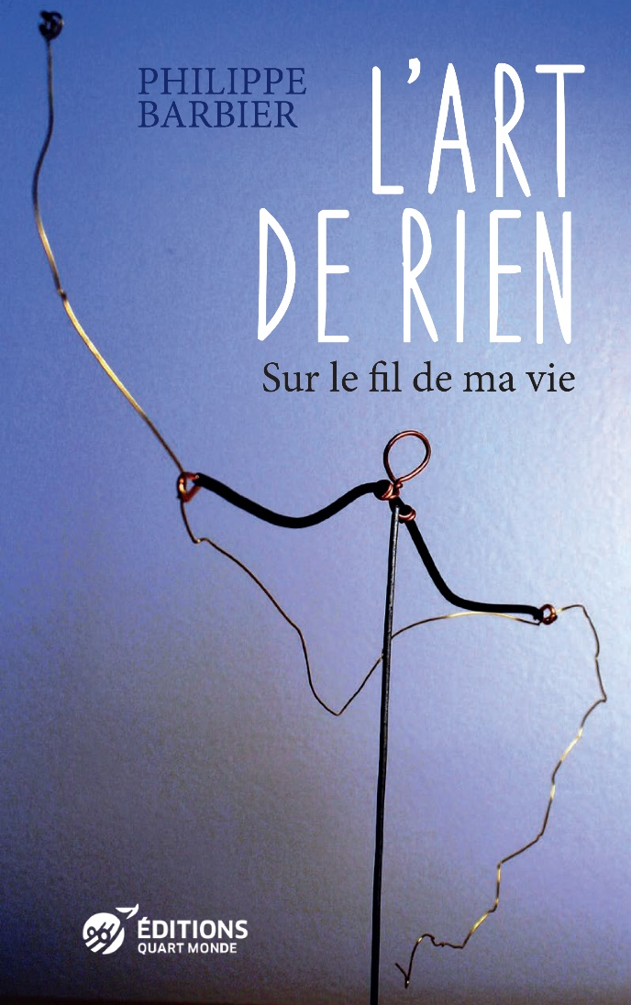
Présentation de l'auteur
"Enfant maltraité par sa famille, ballotté d'institutions en foyers au cœur du Borinage, Philippe Barbier grandit dans la solitude, la violence et les humiliations.
Dans cet univers à l'équilibre fragile, il cherche très vite à rétablir le sien, à préserver une certaine harmonie.
Ainsi, à sa manière, en suivant son instinct, par la débrouille et la créativité, il parvient à se construire pas à pas."

Un livre d'espoir...
"Devenu volontaire à ATD Quart Monde et sculpteur, Philippe Barbier raconte comment il a trouvé une forme de résilience à travers son engagement et son art. En revenant sur son histoire, il livre un formidable message d'espoir et une réflexion unique sur la différence, le regard de l'autre, le processus créatif et finalement l'humain en chacun de nous."

